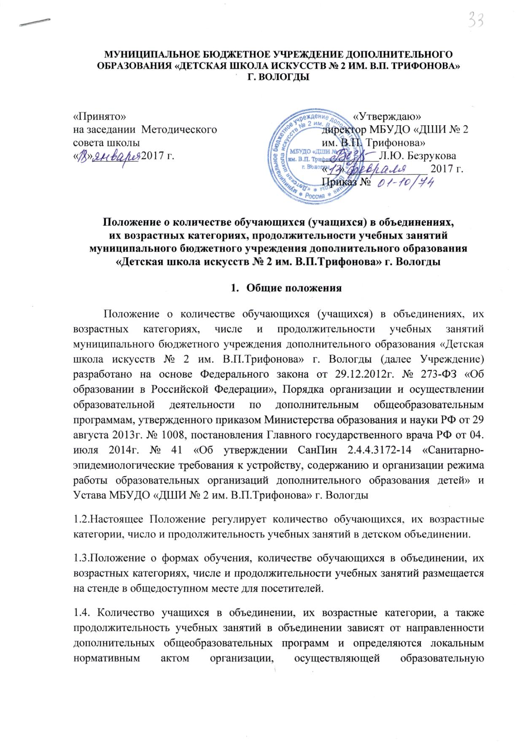

деятельность. Каждый учащийся имеет право заниматься в нескольких объединениях, менять их.
1.5.По вопросам, не урегулированным настоящим Положением, Учреждение руководствуется действующим законодательством Российской Федерации.
2. Формы обучения и количество обучающихся в группах.
2.1.В МБУДО «ДШИ № 2 им. В.П.Трифонова» г. Вологды реализуются дополнительные предпрофессиональные общеобразовательные программы в области искусств и дополнительные общеразвивающие общеобразовательные программы художественной направленности.
2.2. При реализации дополнительных общеобразовательных программ могут предусматриваться как аудиторные, так и внеаудиторные (самостоятельные) занятия, которые проводятся по группам или индивидуально.
2.3. Учреждение самостоятельно определяет формы аудиторных занятий, а также формы, порядок и периодичность проведения промежуточной аттестации учащихся.
2.4. Допускается сочетание различных форм получения образования и форм обучения.
Формы обучения и количество обучающихся в группах:
в области музыкального искусства:
- индивидуальные занятия по специальности
- мелкогрупповые занятия - от 2-х до 10-ти человек (ансамбль, слушание музыки, сольфеджио, музыкальная литература, ритмика);
- групповые занятия - от 11-ти человек (оркестровый класс, хоровой класс);
в области изобразительного искусства:
- мелкогрупповые занятия - от 4-х до 10-ти человек.
В области хореографии:
- мелкогрупповые занятия - от 4-х до 10-ти человек.
2.4.Принцип формирования групп зависит от срока освоения образовательной программы и года обучения.
2.5. Расписание групповых занятий составляется с учетом занятости детей в общеобразовательных школах. Расписание индивидуальных занятий составляется с учетом пожеланий учащихся, родителей и возрастных особенностей учащихся.

3. Возрастные категории обучающихся:
3.1. Возраст детей, поступающих в Учреждение, определяется сроками обучения по дополнительным общеобразовательным программам художественной направленности: дополнительным предпрофессиональным программам, дополнительным общеразвивающим программам.
3.1.1. Обучение по дополнительным предпрофессиональным программам в области музыкального искусства: «Фортепиано» - срок освоения 8(9) лет; «Струнные инструменты» - срок освоения 8(9) лет; «Инструменты эстрадного оркестра» - сроки освоения 5(6), 8(9) лет; «Народные инструменты» - сроки освоения 5(6), 8(9) лет; «Хоровое пение» - сроки освоения 5(6), 8(9) лет.
В соответствии с федеральными государственными требованиями на обучение по дополнительным предпрофессиональным программам в области музыкального искусства, изобразительного искусства, хореографического искусства со сроком освоения 8(9) лет в первый класс принимаются дети в возрасте от 6 лет 6 месяцев до 9 лет.
В соответствии с федеральными государственными требованиями на обучение по дополнительным предпрофессиональным программам в области музыкального искусства, изобразительного искусства, хореографического искусства со сроком освоения 5(6) лет в первый класс принимаются дети в возрасте от 10 лет до 12 лет.
3.1.2. Обучение по дополнительным общеразвивающим общеобразовательным программам:
- в области музыкального искусства – сроки освоения 3-7 лет;
- в области изобразительного искусства – сроки освоения 4 года;
- в области хореографического искусства – сроки освоения 6 – 7 лет;
- подготовка детей к обучению в ДМШ – сроки освоения – 1- 2 года;
- подготовка детей к обучению на отделении изобразительного искусства 1- 4 лет;
- группы раннего эстетического развития детей - сроки освоения – 1- 2 года.
Возраст поступающих должен соответствовать требованиям дополнительных общеразвивающих программам по выбранному направлению обучения.
3.2. Деятельность детей в Учреждении осуществляется в одновозрастных (учебные группы) и разновозрастных объединениях по профилю осваиваемой программы (участие в ансамбле, хоровое пение, оркестр), а также в индивидуальной форме обучения. В связи с производственной необходимостью и в целях совершенствования образовательного процесса школа может использовать смешанный состав групп из учащихся разных классов.
3.3. Учреждение может комплектовать учебные группы постоянного, временного и переменного составов.
3.4. Каждый обучающийся имеет право заниматься в нескольких объединениях, менять их.

4.Продолжительность учебных занятий.
4.1.Учебный год начинается 1 сентября, заканчивается 31 мая и делится на 4 четверти.
В учебном году предусматриваются каникулы (осенние, зимние и весенние), в общей сложности составляющие не менее 30-ти дней.
В 1-м классе для обучающихся устанавливаются дополнительные недельные каникулы. Осенние, зимние, весенние каникулы проводятся в сроки, установленные при реализации основных образовательных программ начального общего и основного общего образования.
4.2. Число и продолжительность учебных занятий определяется СанПин 2.4.4.3172-14 «Санитарно-эпидемиологические требования к устройству, содержанию и организации режима работы образовательных организаций дополнительного образования детей».
4.3. Занятия в ДШИ проводятся с понедельника по субботу в две смены –
с 08.00 до 20.00;
воскресенье - выходной день.
4.4.Продолжительность урока (академического часа) в Учреждении составляет 40 минут.
4.5.Рекомендуемая продолжительность занятий детей в учебные дни – не более 3-х академических часов в день.
4.5.После 40 минут занятий для обучающегося организуется перерыв длительностью не менее 10 минут.
5.Заключительные положения
5.1.Настоящее положение вводится в действие с момента утверждения приказом директора МБУДО «ДШИ № 2 им. В.П.Трифонова» г. Вологды
5.2. Срок действия настоящего положения не ограничен.

